松梅國小辦理108年度推動「食米食農學園計畫」成果照片
飯糰製作
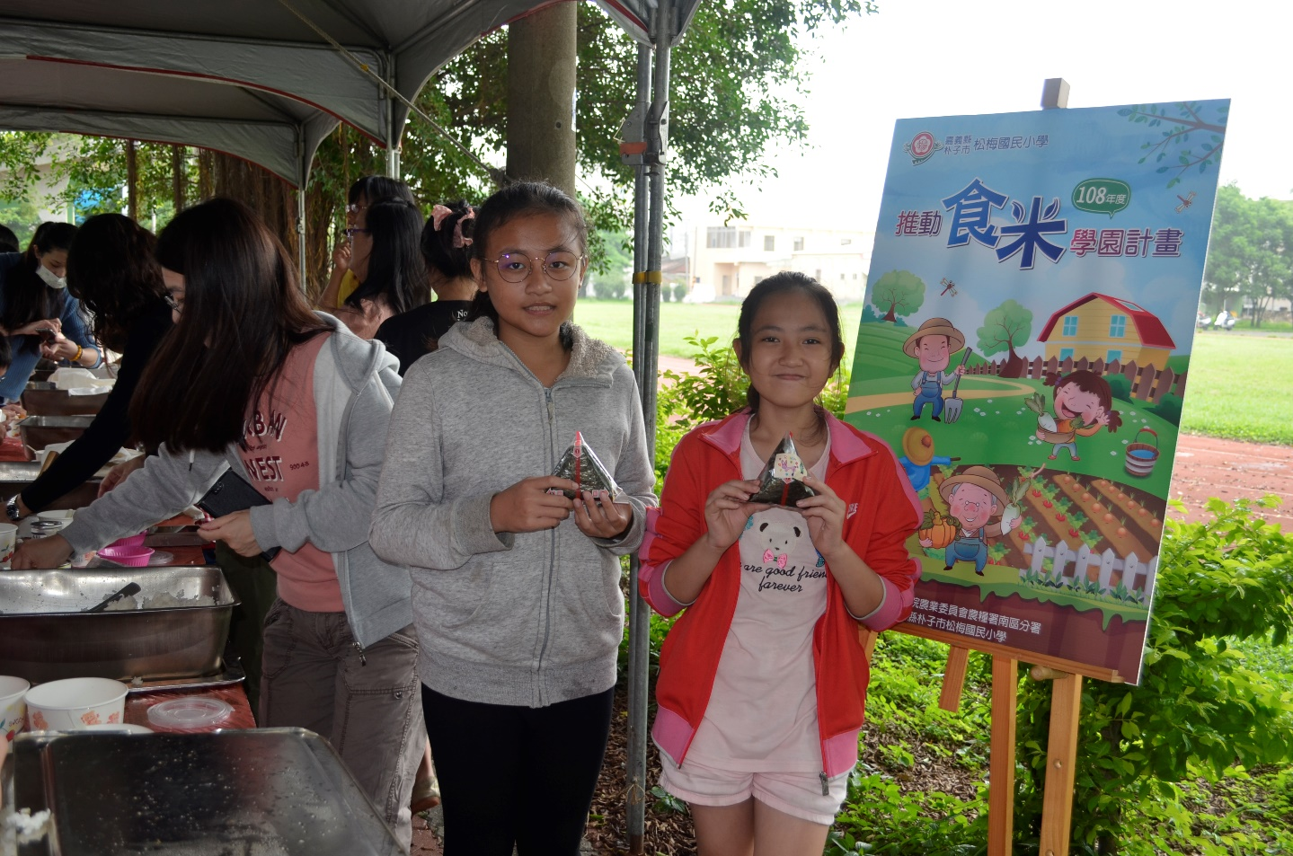
飯糰製作
松梅國小辦理108年度推動「食米食農學園計畫」成果照片
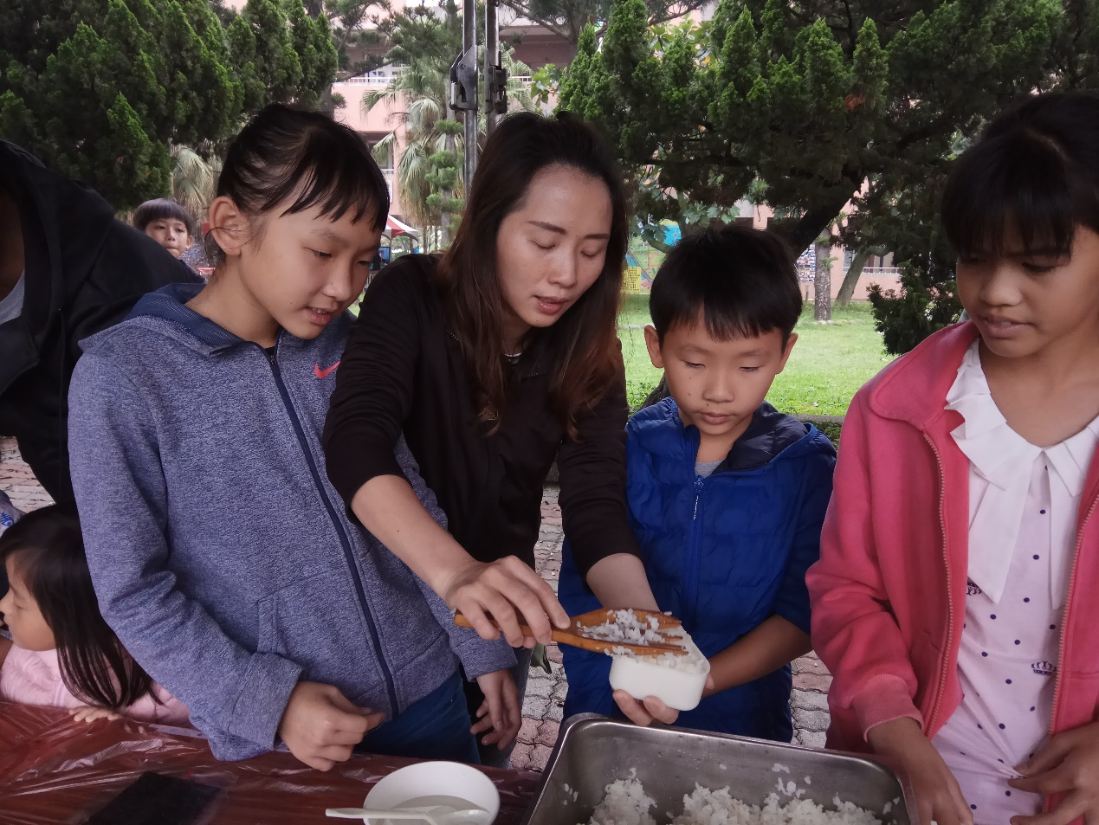
飯糰製作
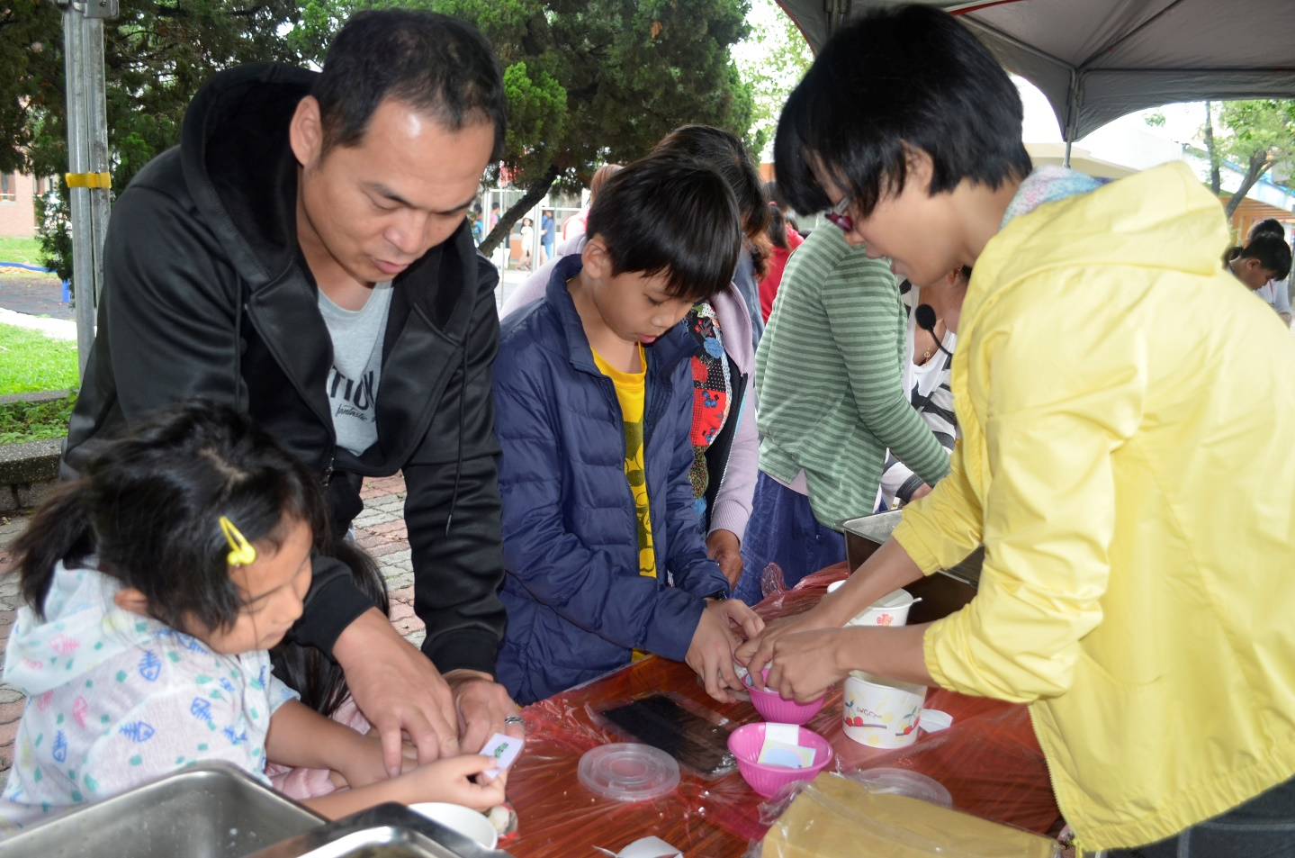
飯糰製作
松梅國小辦理108年度推動「食米食農學園計畫」成果照片
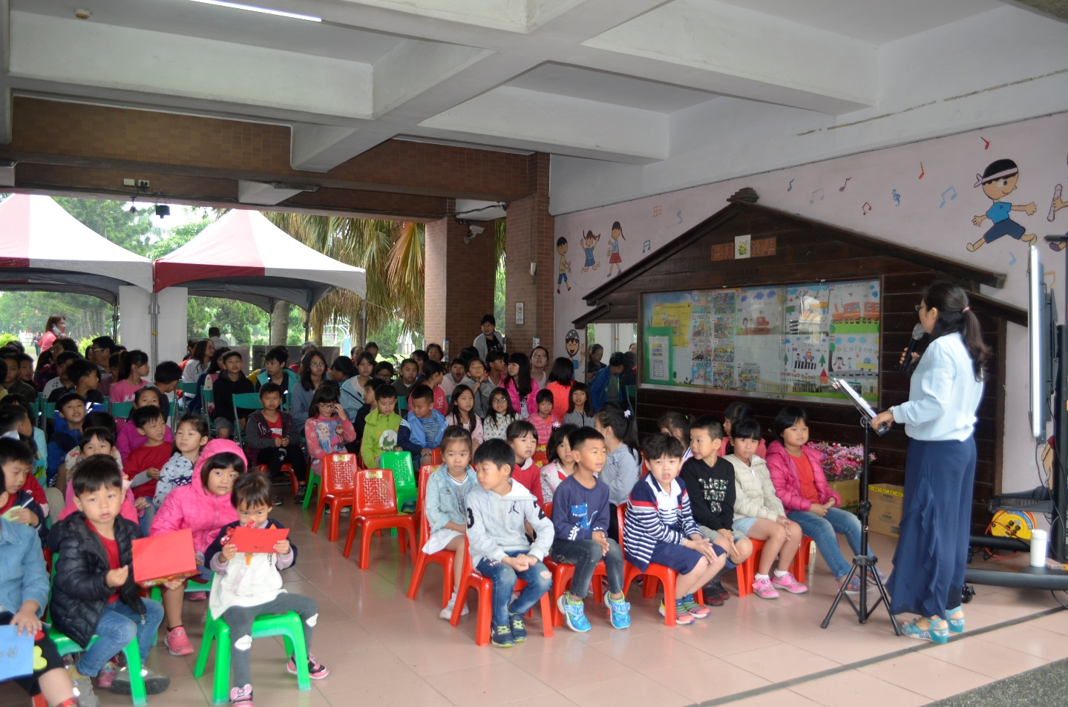
四章一Q宣導
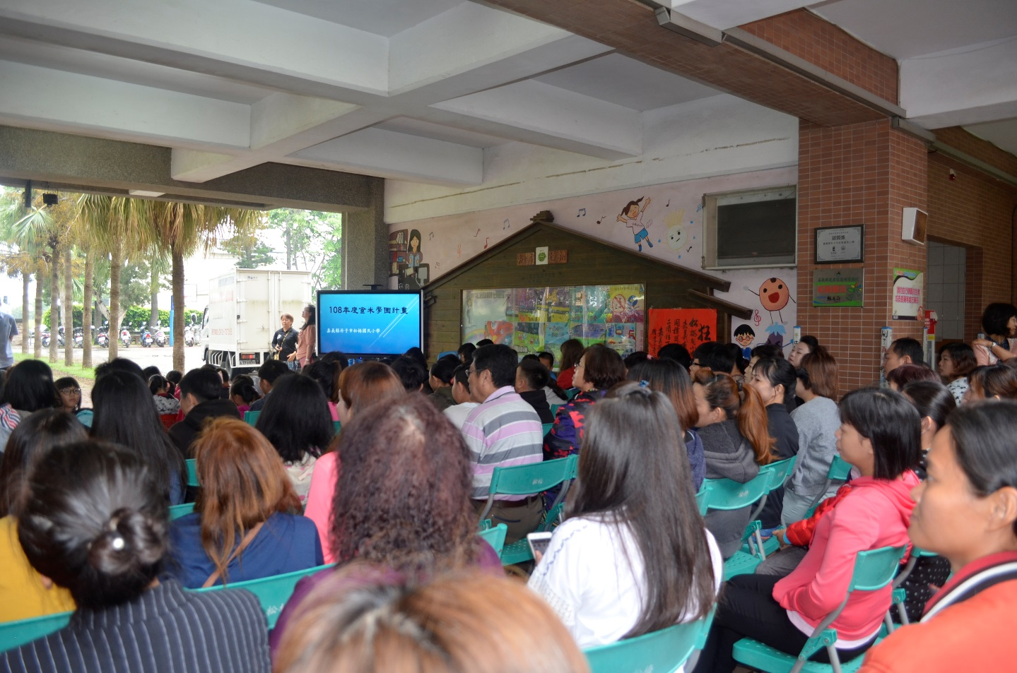
四章一Q宣導
松梅國小辦理108年度推動「食米食農學園計畫」成果照片
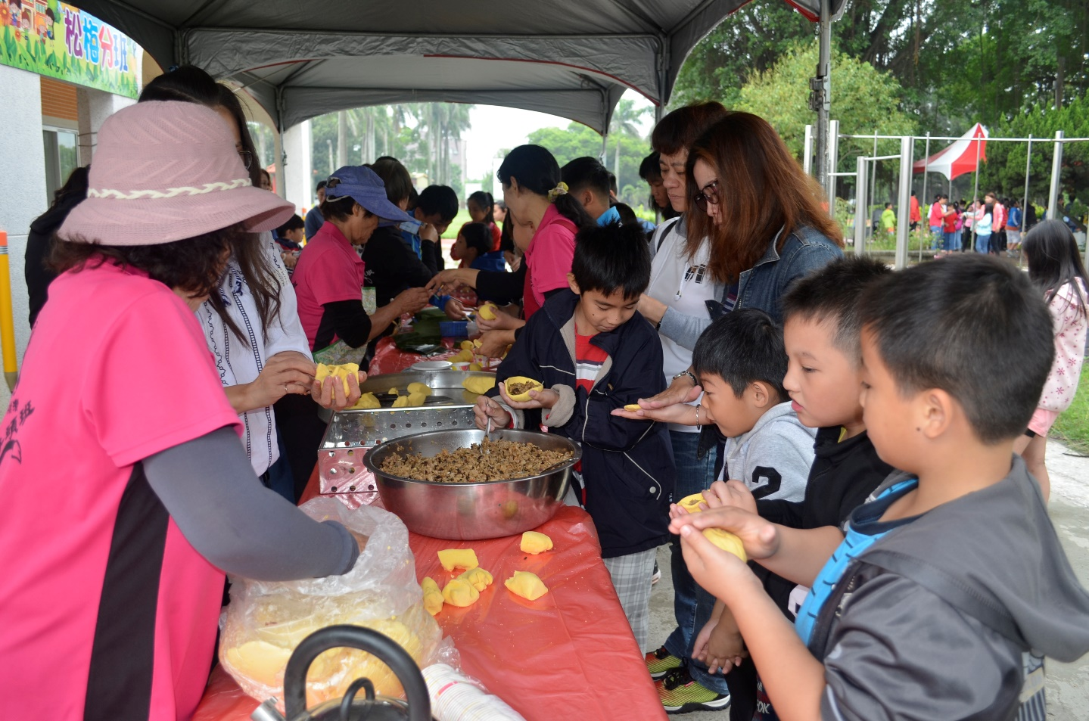
南瓜包製作
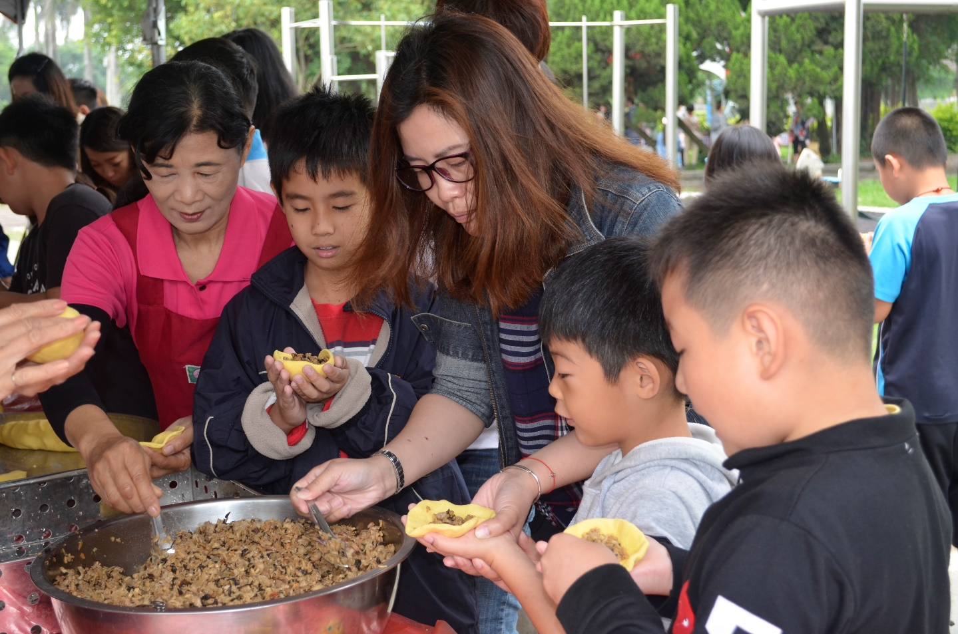
南瓜包製作
松梅國小辦理108年度推動「食米食農學園計畫」成果照片
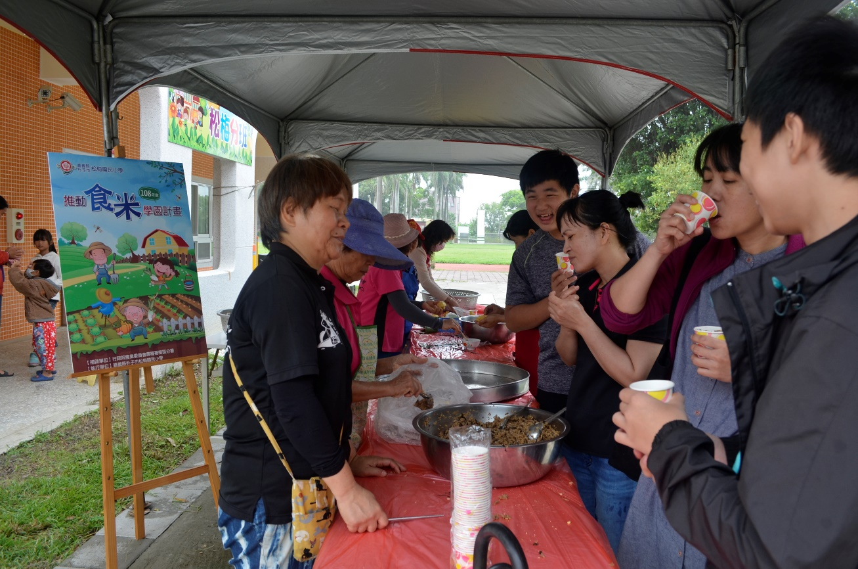
南瓜包製作
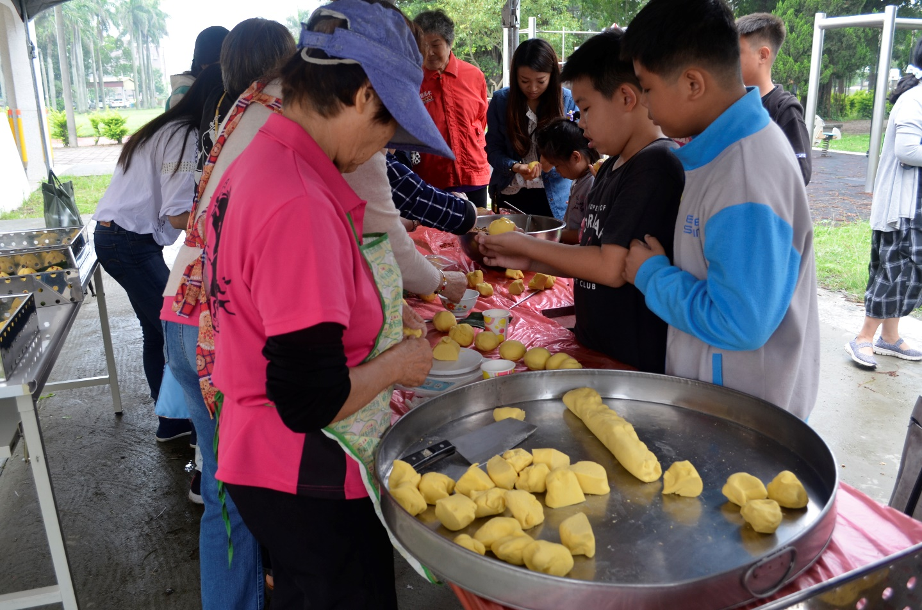
南瓜包製作

松梅國小辦理108年度推動「食米食農學園計畫」成果照片
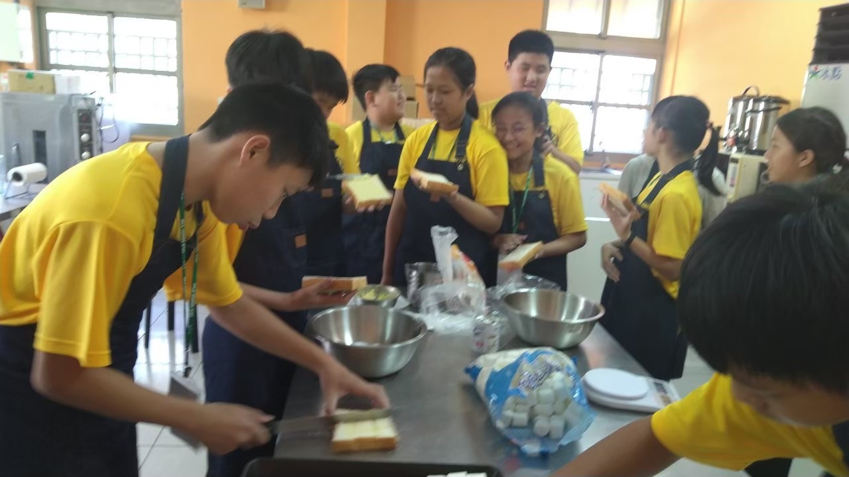
烹飪體驗
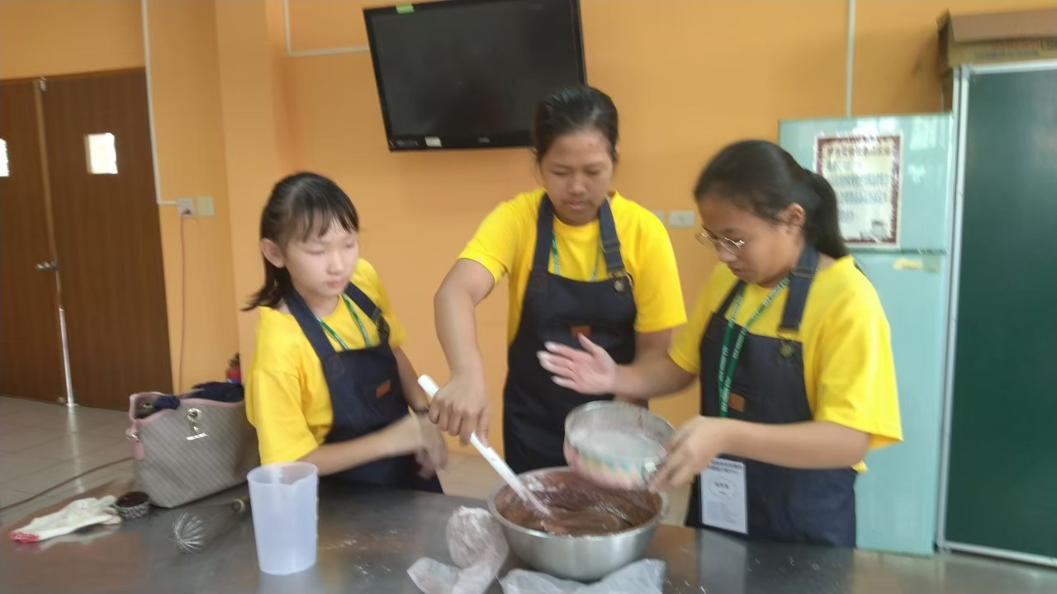
烹飪體驗

松梅國小辦理108年度推動「食米食農學園計畫」成果照片
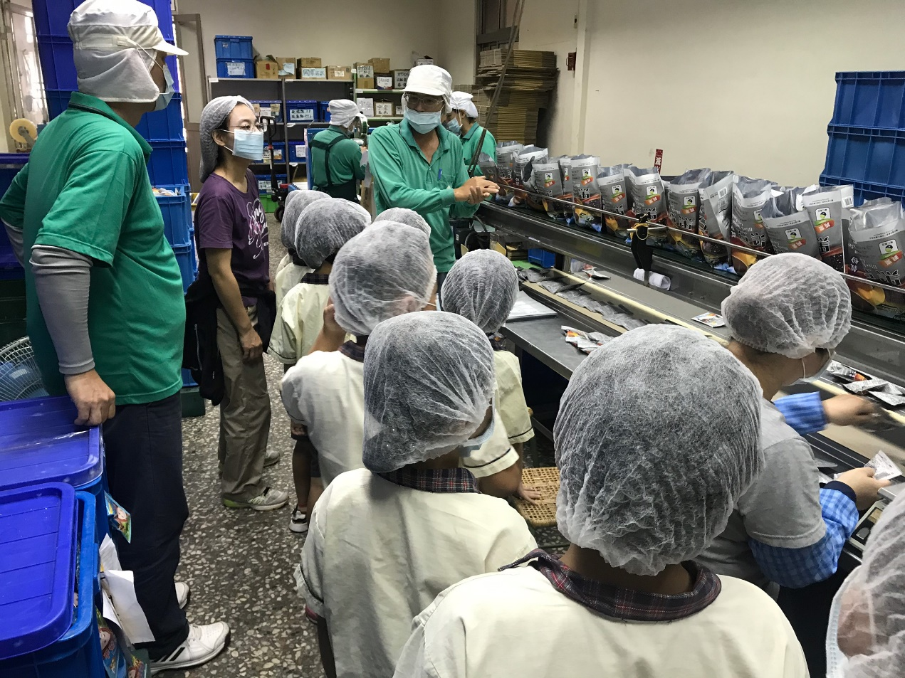
薌園參觀
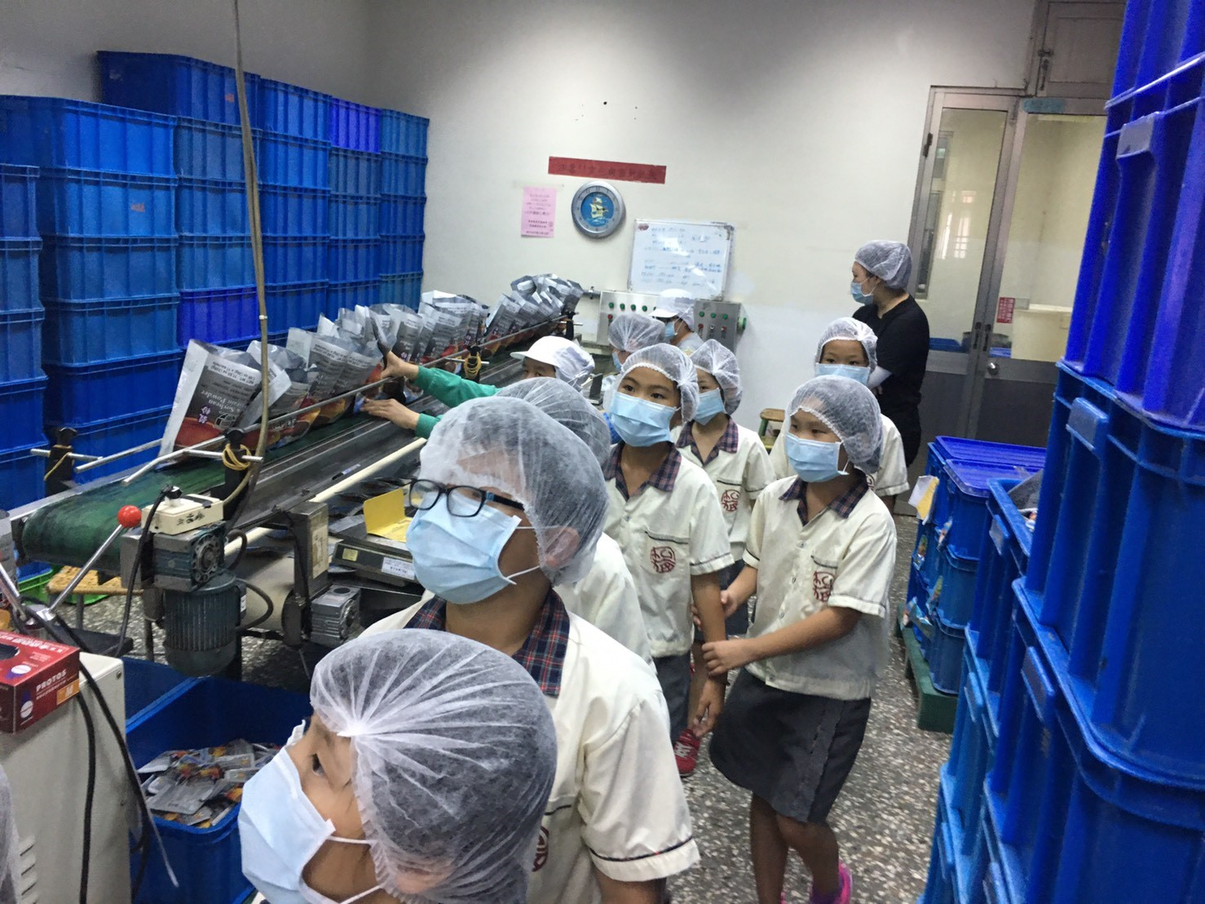
薌園參觀

松梅國小辦理108年度推動「食米食農學園計畫」成果照片
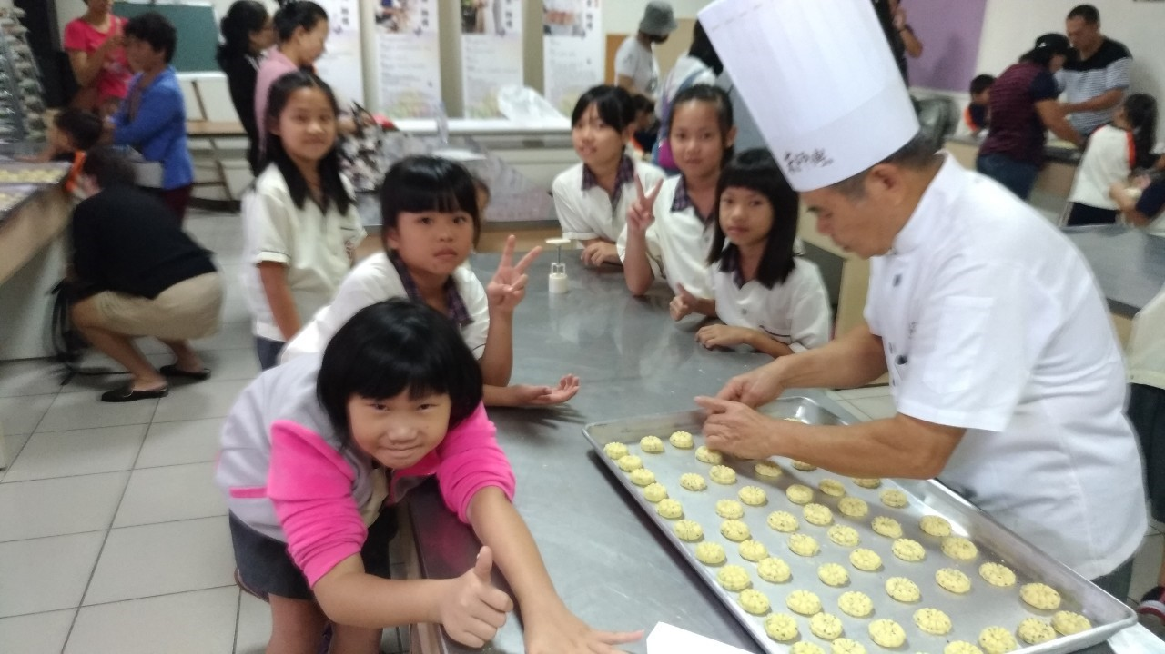
蓮圃園參觀
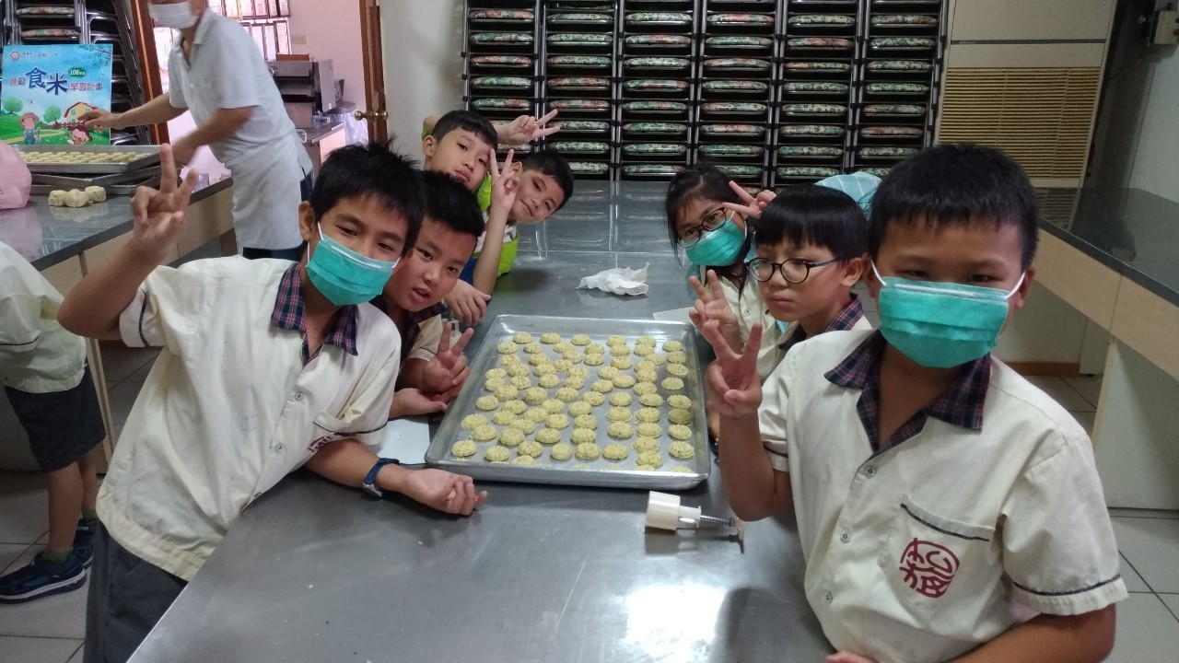
蓮圃園參觀

松梅國小辦理108年度推動「食米食農學園計畫」成果照片
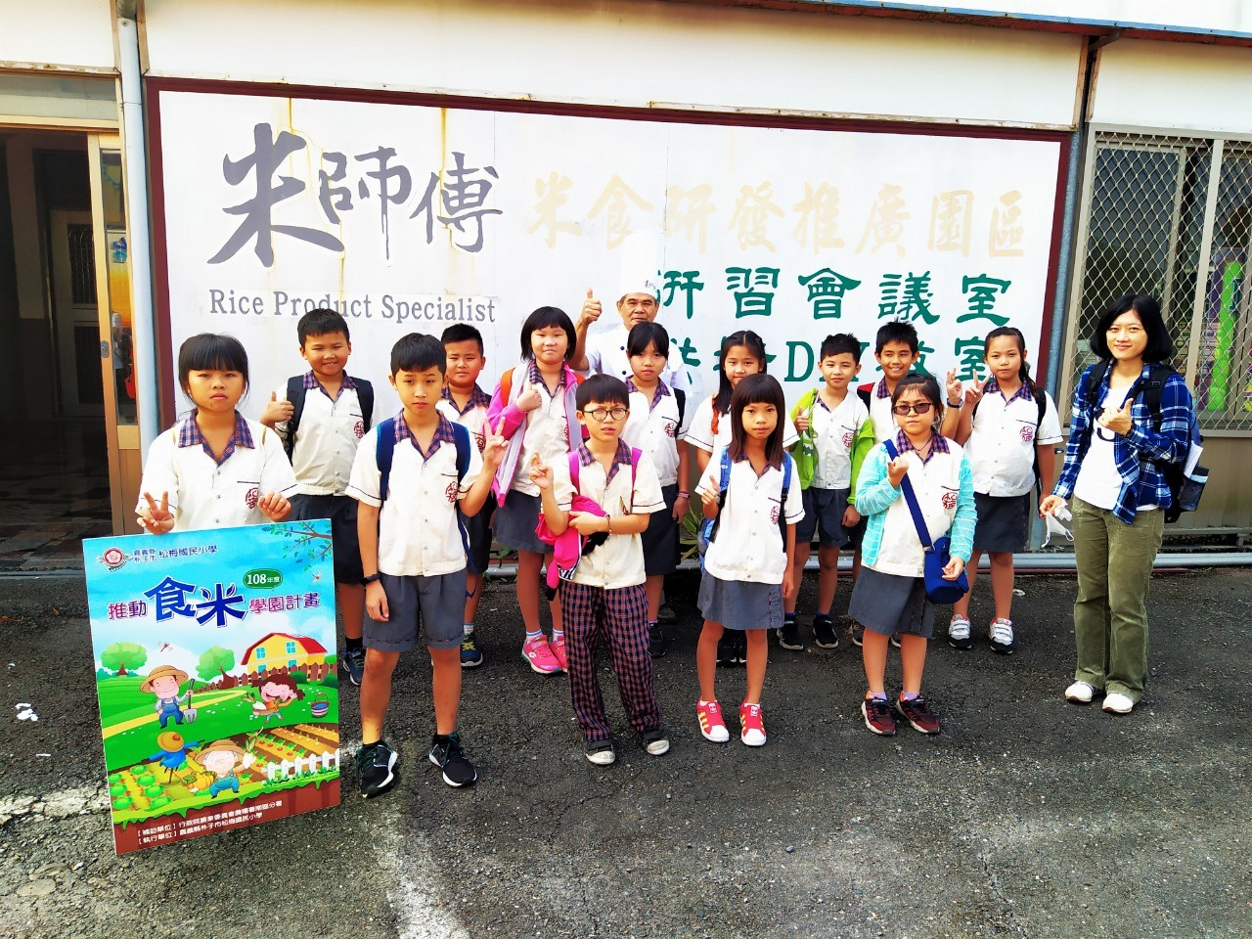
蓮圃園參觀
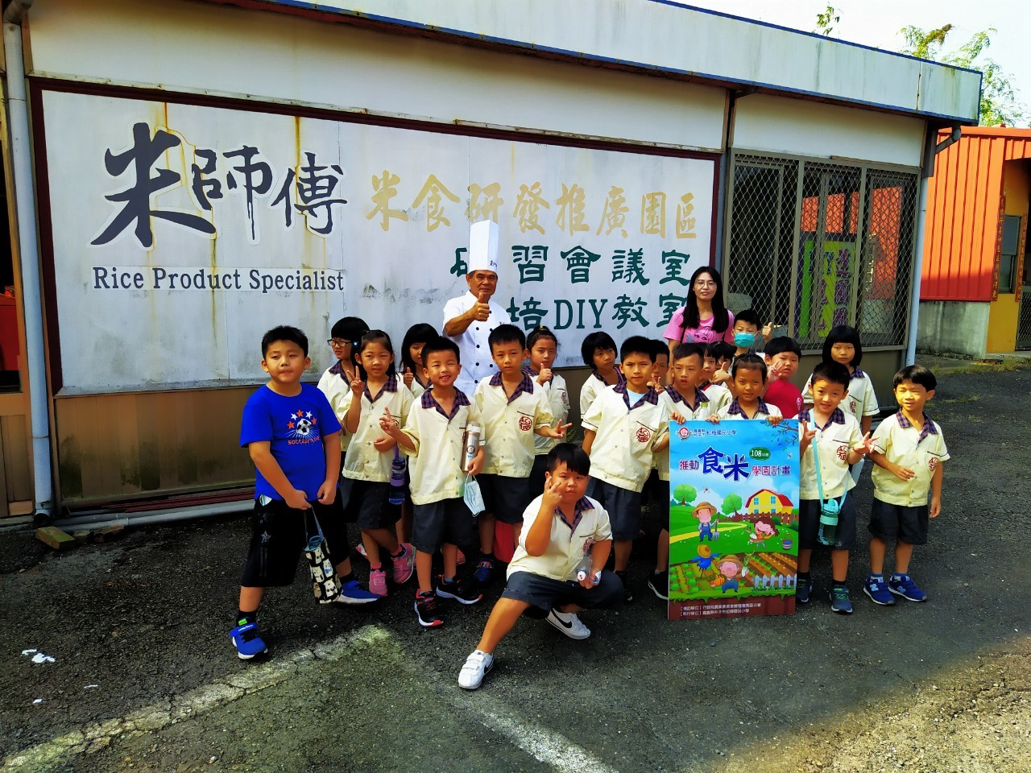
蓮圃園參觀
松梅國小辦理108年度推動「食米食農學園計畫」成果照片
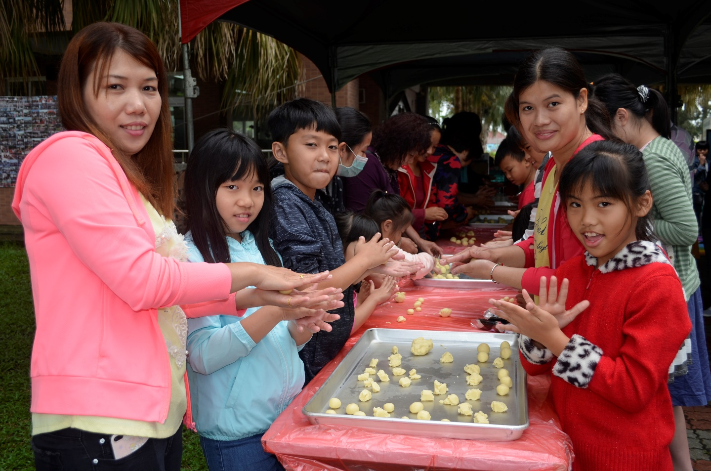
米餅乾製作
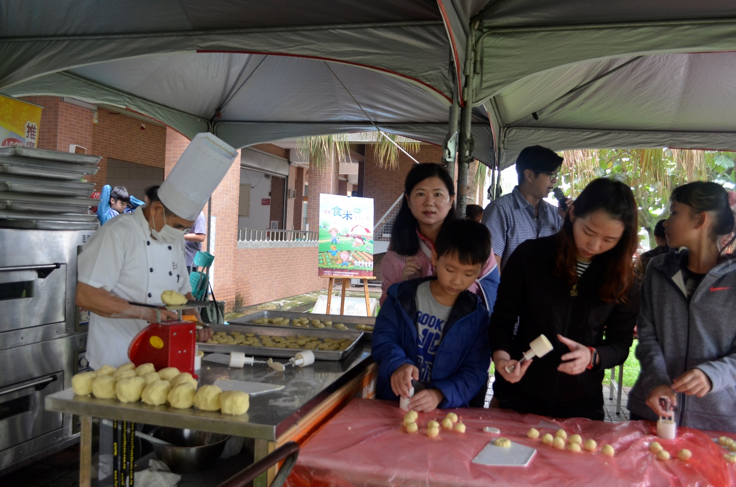
米餅乾製作

松梅國小辦理108年度推動「食米食農學園計畫」成果照片
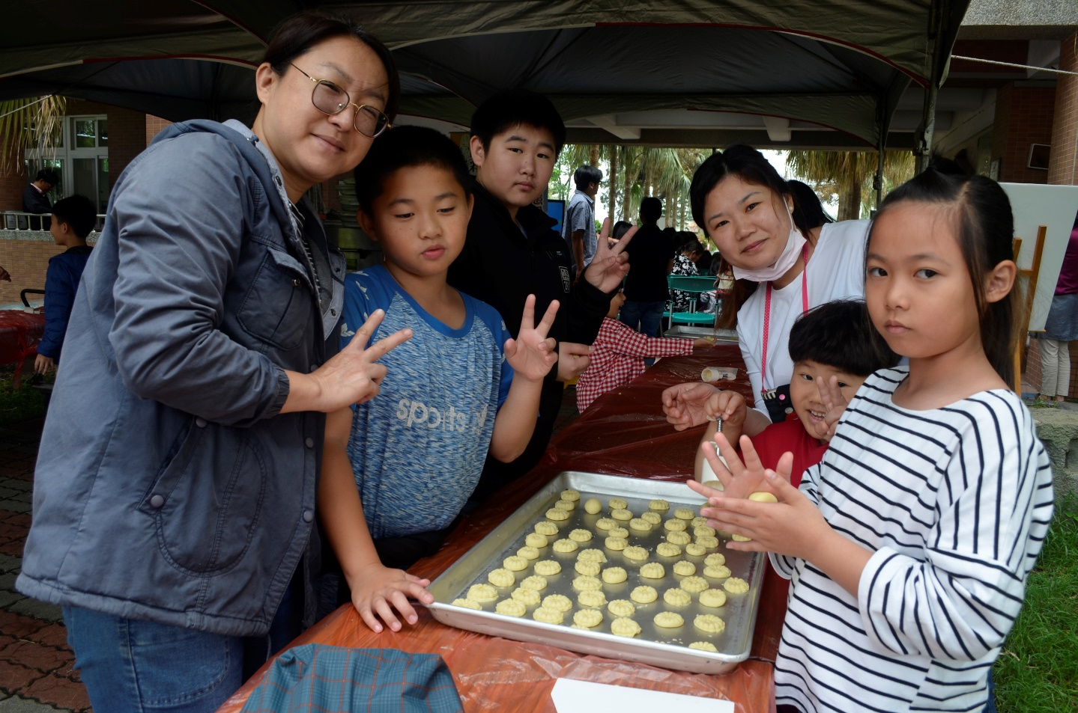
米餅乾製作
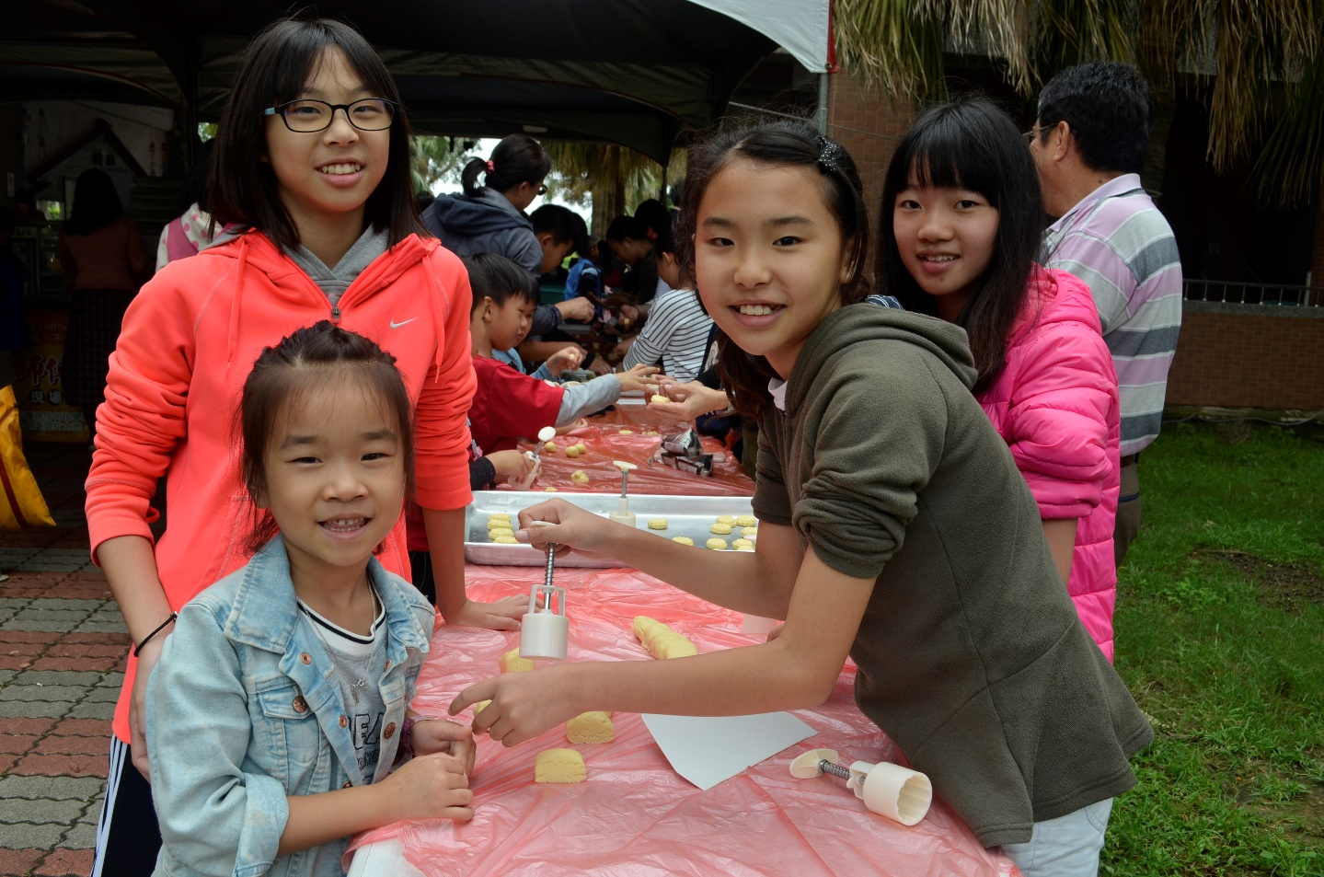
米餅乾製作

松梅國小辦理108年度推動「食米食農學園計畫」成果照片
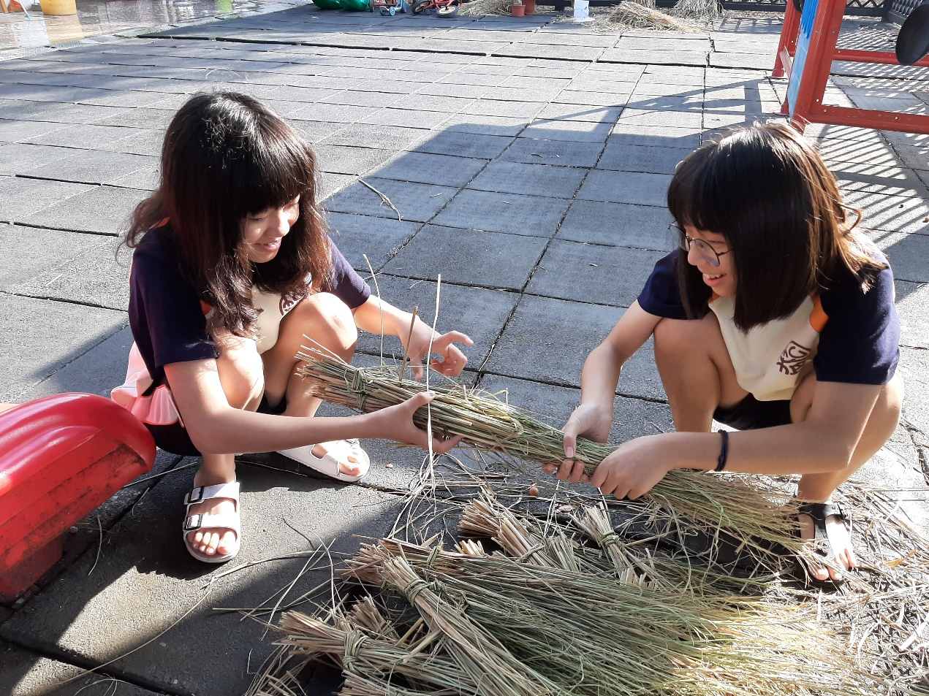
稻草人製作
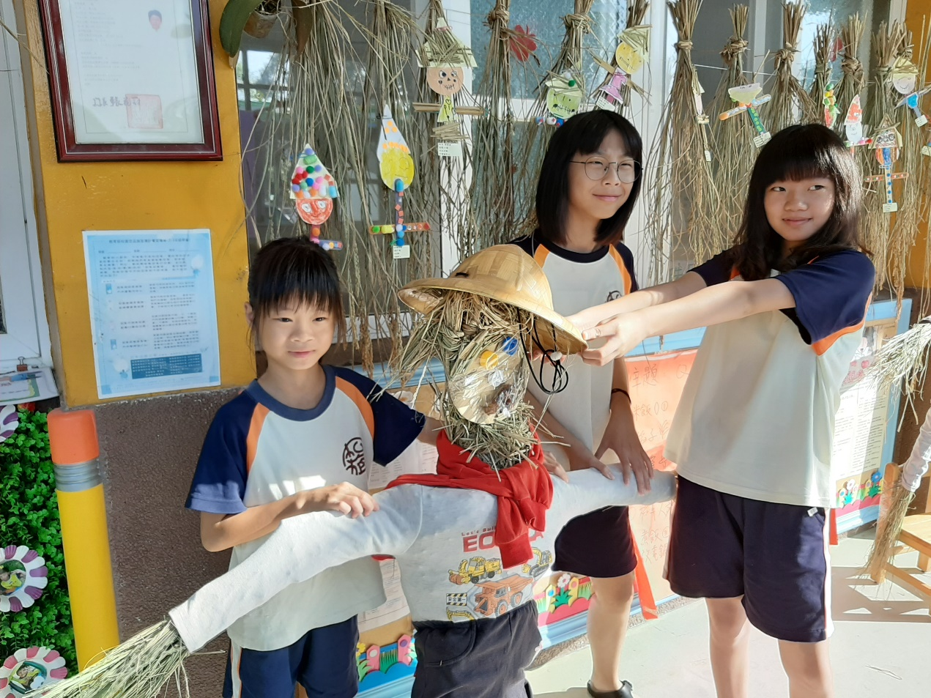
稻草人製作

松梅國小辦理108年度推動「食米食農學園計畫」成果照片
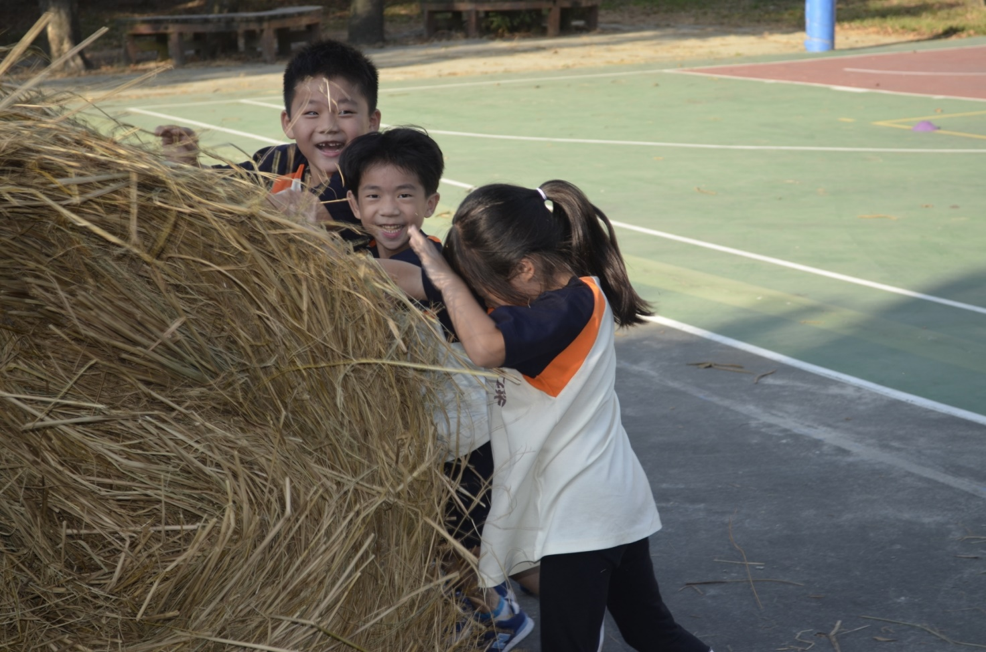
推稻草球
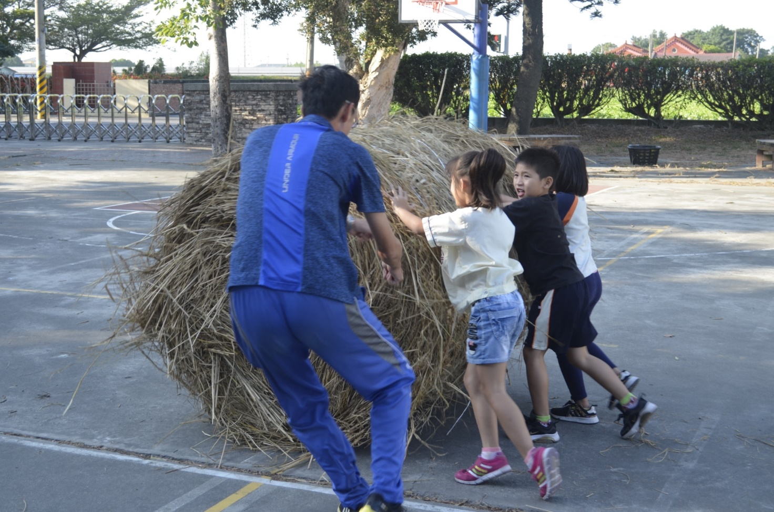
推稻草球

松梅國小辦理108年度推動「食米食農學園計畫」成果照片
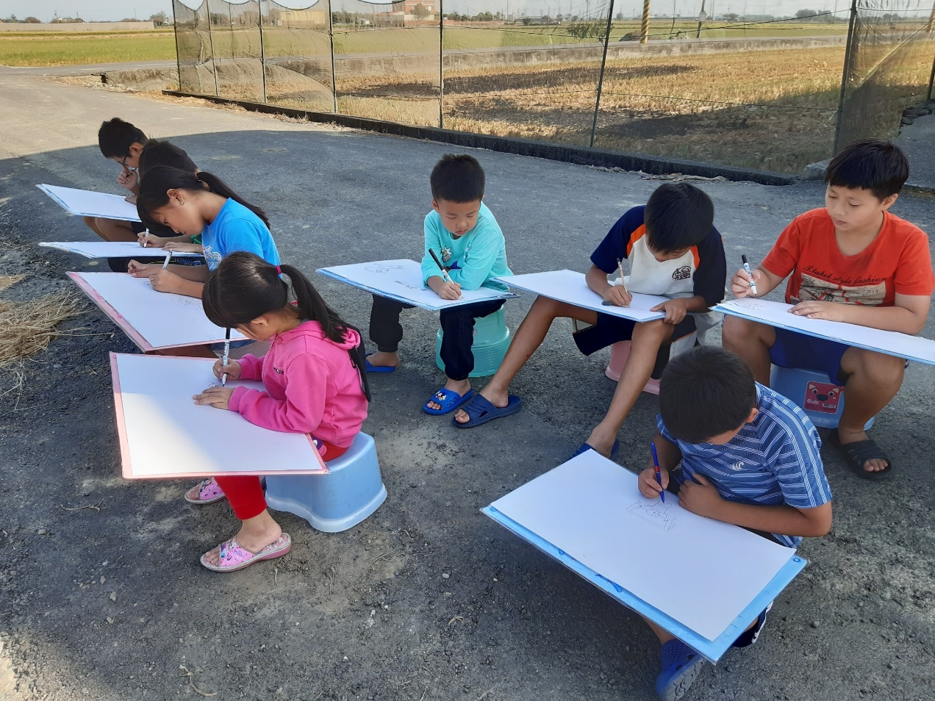
寫生比賽
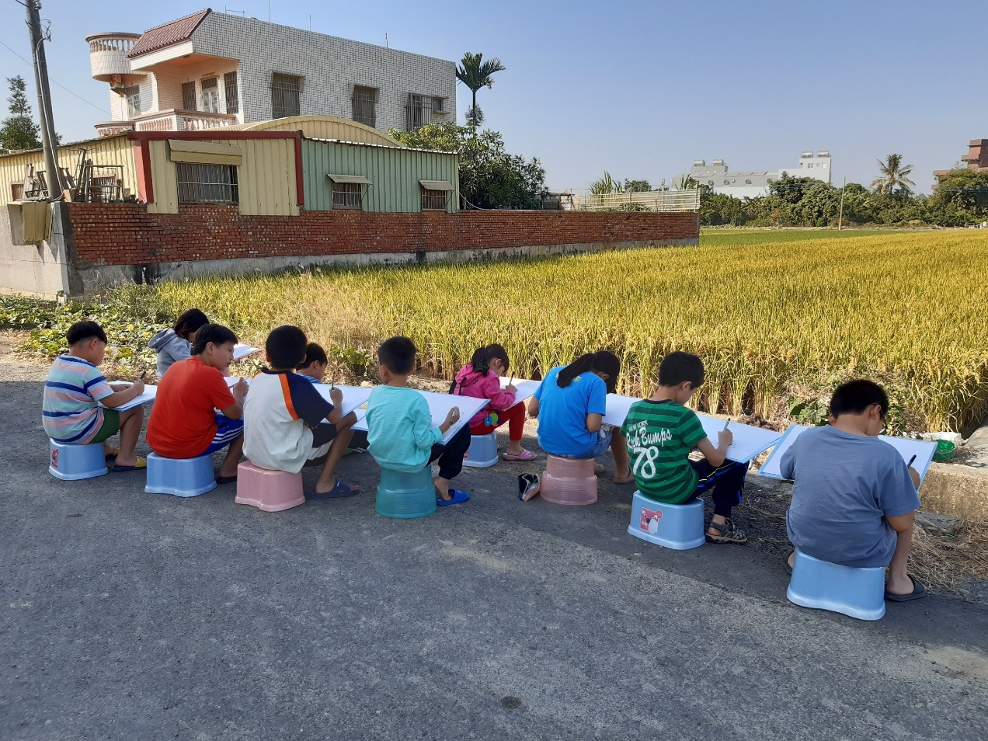
寫生比賽

松梅國小辦理108年度推動「食米食農學園計畫」成果照片
參觀碾米廠
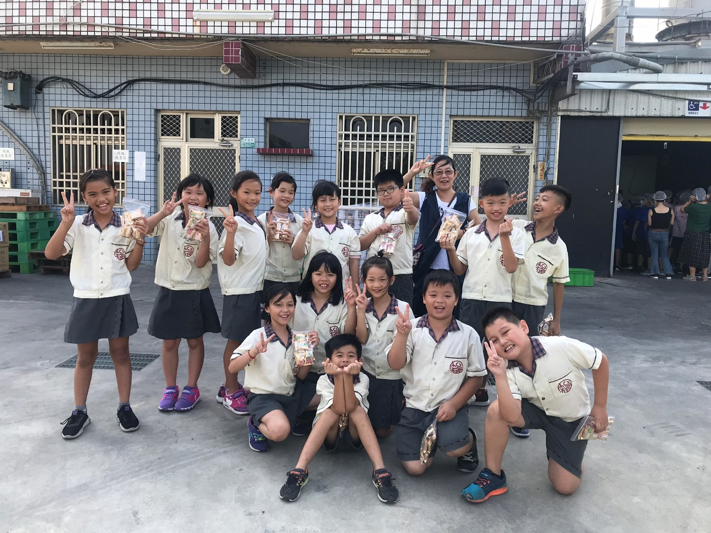
參觀碾米廠

松梅國小辦理108年度推動「食米食農學園計畫」成果照片
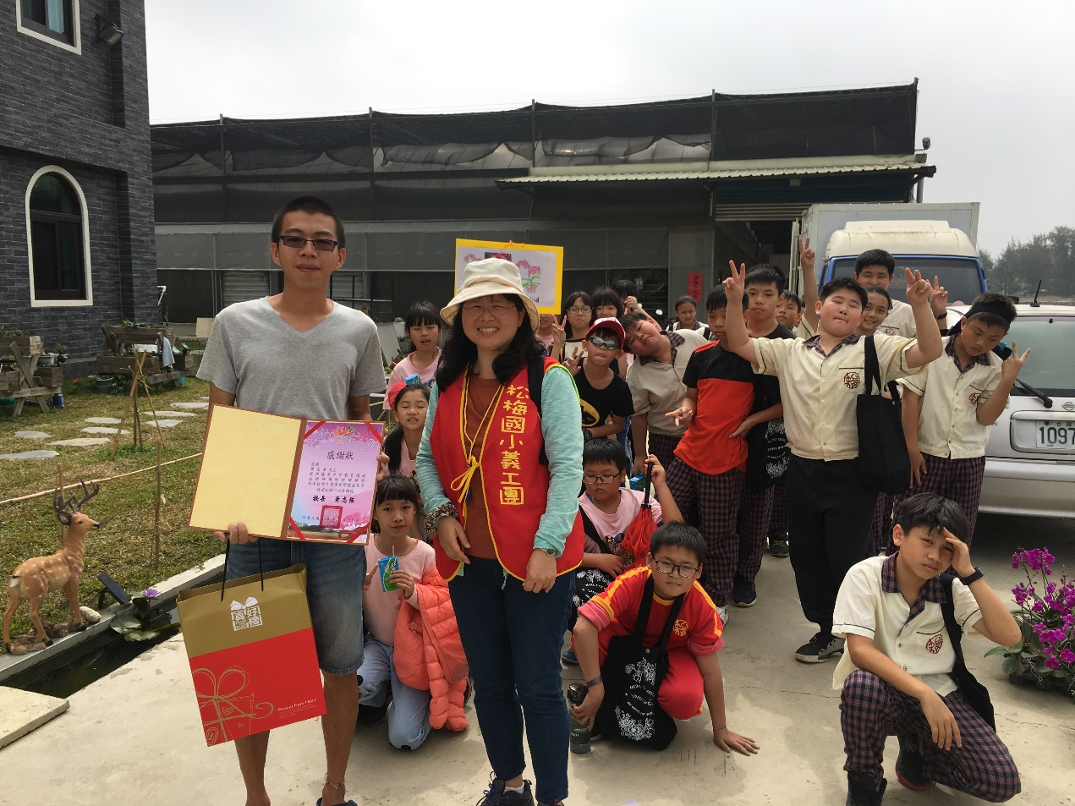
參觀蘭花園
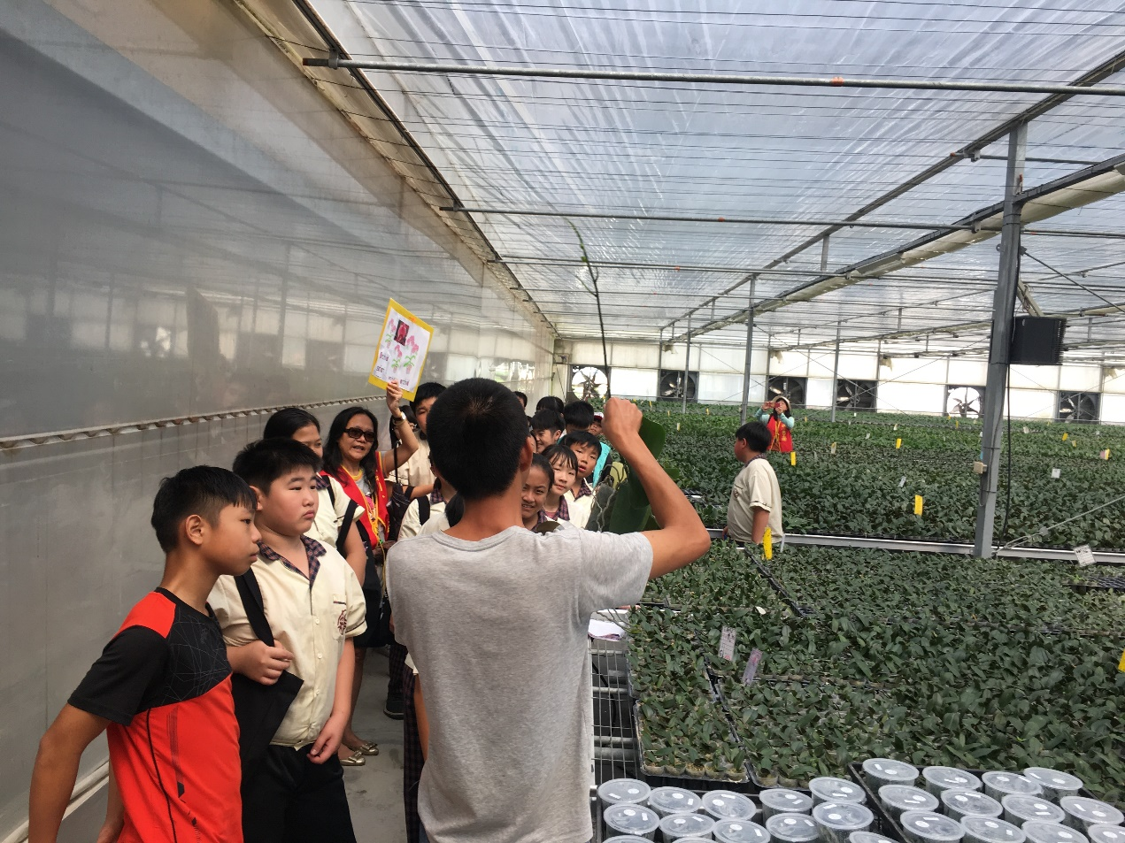
參觀蘭花園

松梅國小辦理108年度推動「食米食農學園計畫」成果照片
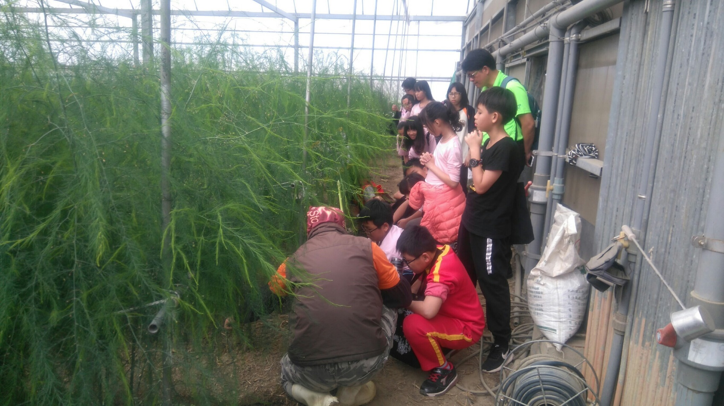
參觀蘆筍園
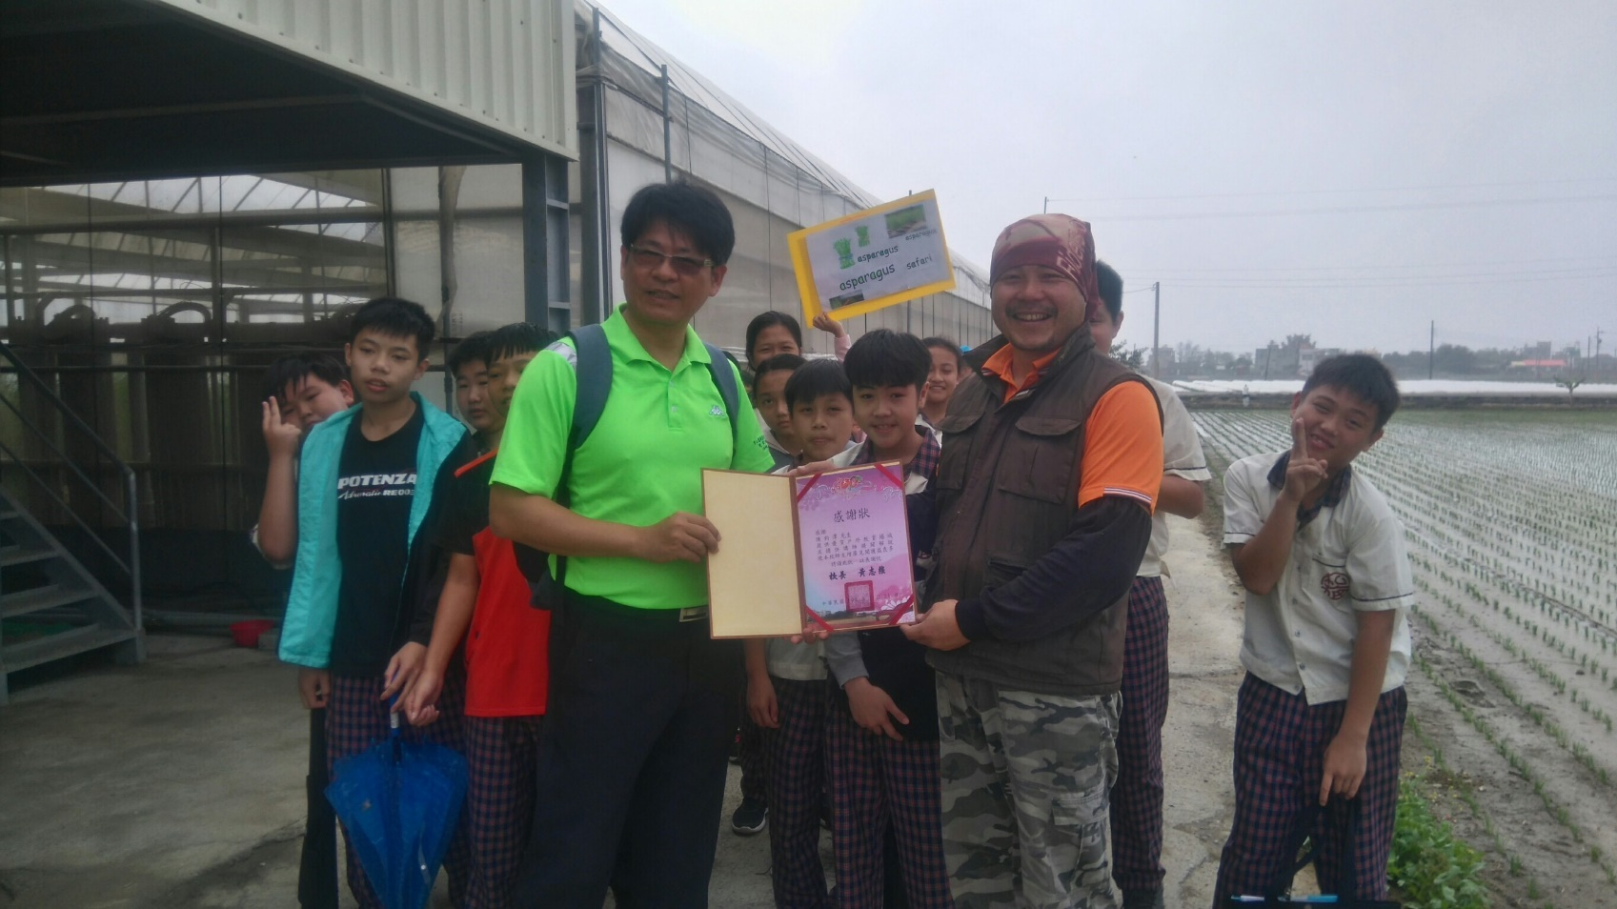
參觀蘆筍園

松梅國小辦理108年度推動「食米食農學園計畫」成果照片
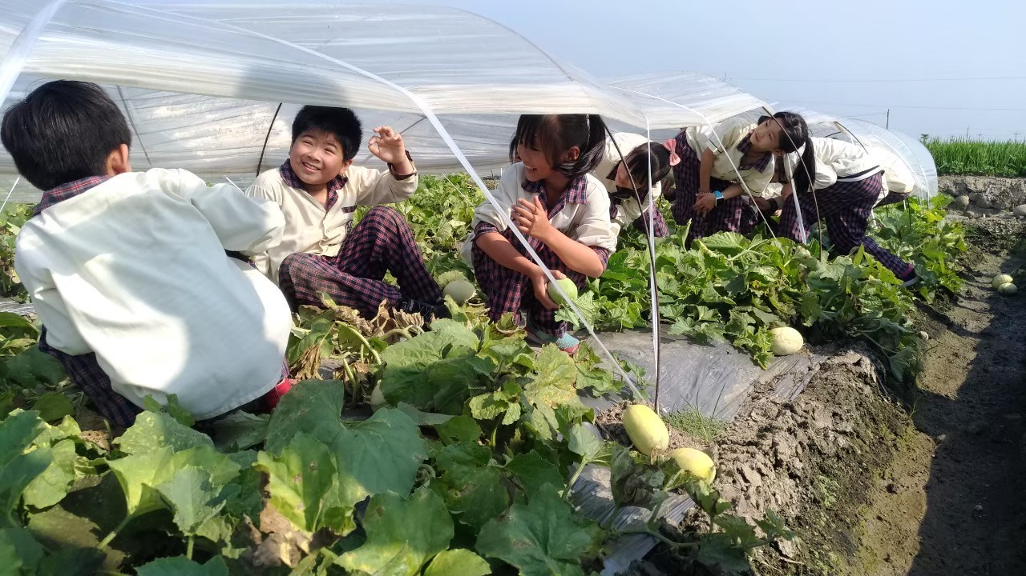
參觀社區農作-洋香瓜
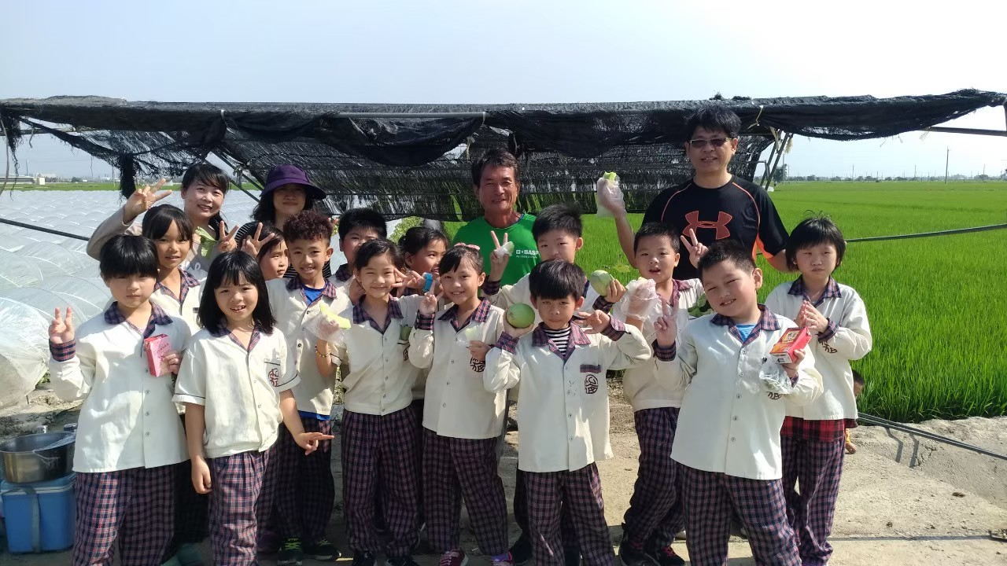
參觀社區農作-洋香瓜

松梅國小辦理108年度推動「食米食農學園計畫」成果照片
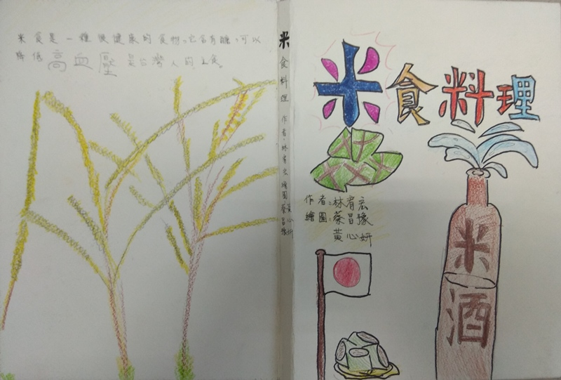
海報製作
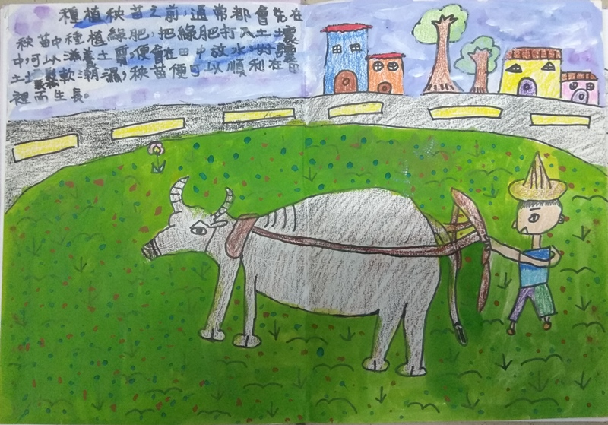
海報製作
松梅國小辦理108年度推動「食米食農學園計畫」成果照片
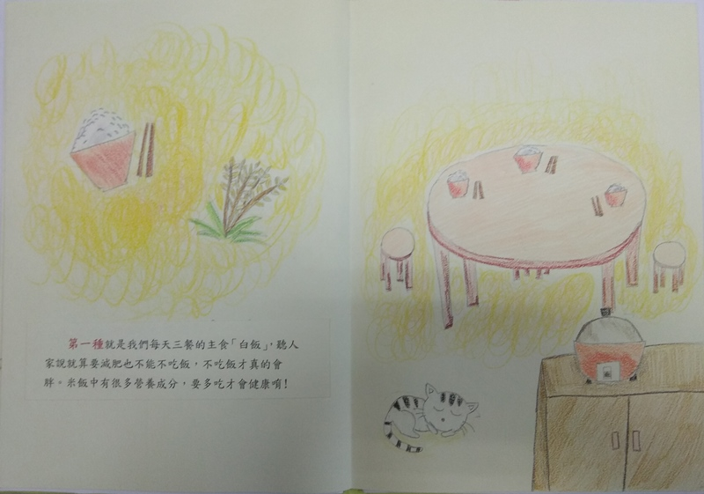
“米食與我”繪本
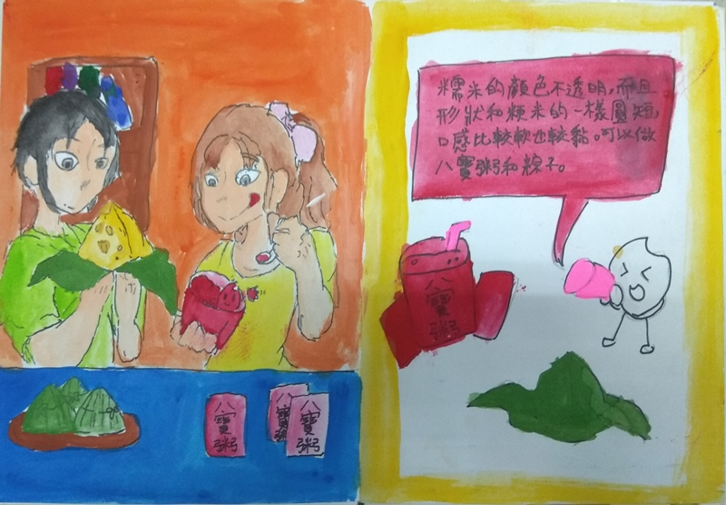
“米食的種類”繪本
松梅國小辦理108年度推動「食米食農學園計畫」成果照片
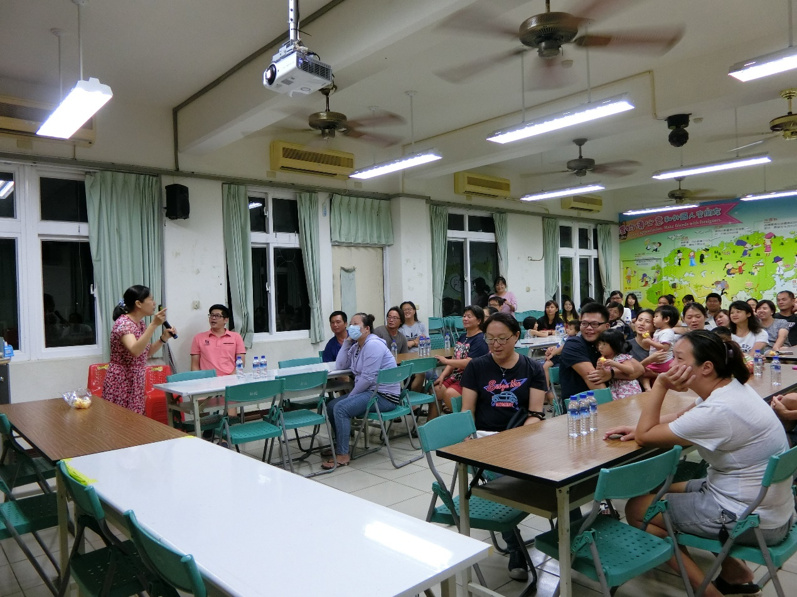
營養與健康宣導
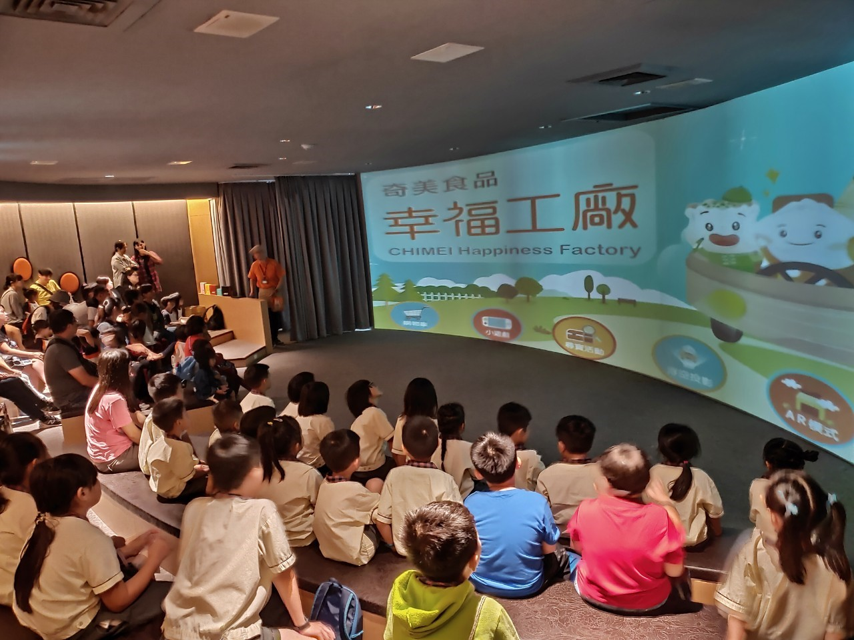
參觀奇美幸福觀光工廠

